ガバメントクラウド データリフト回線用Site-to-Site VPN作成手順

1. Awsのinfraアカウントでログイン
2. CloudFormationを開く  
   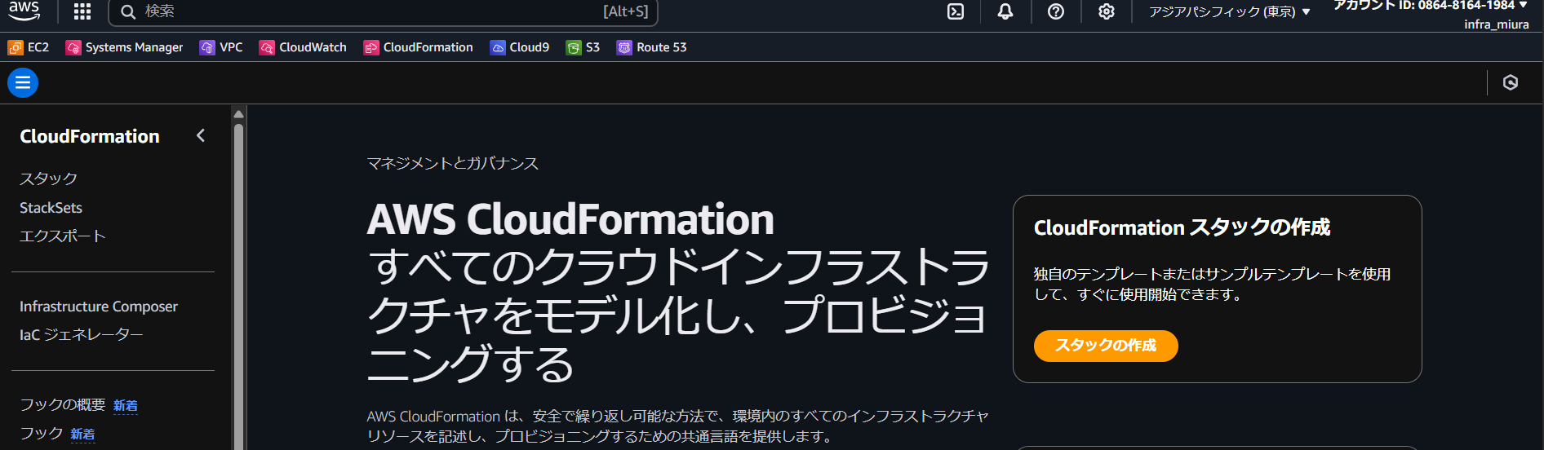
3. [スタックの作成]をクリック  
   モニター画面に映るウェブサイトのスクリーンショット

   AI によって生成されたコンテンツは間違っている可能性があります。
4. [テンプレートの指定]-[Amazon S3 URL]に以下を設定

|  |
| --- |
| https://gov-cloud-data-lift-cfn.s3.ap-northeast-1.amazonaws.com/GovCloud-DataLift-infraAccount.yml |

1. あ
2. あ
3. あ
4. あ
5. あ
6. あ
7. あ
8. あ